CLASSE DE 1ère BAC PRO
OBJET D’ETUDE : Lire et suivre un personnage : itinéraires romanesques
Titre : « Qui suis- je ? » D’Anita HEISS.

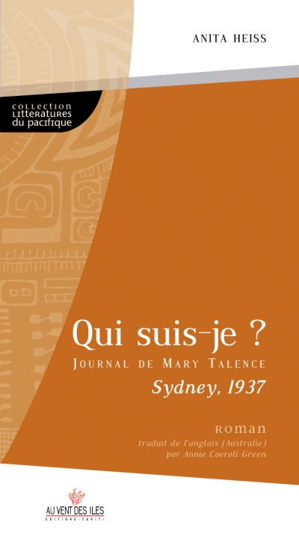

I – PRESENTATION DE L’ŒUVRE, l’AUTEURE

II –INSCRIPTION DE L’ŒUVRE DANS LES PROGRAMMES ET PISTES D’ACTIVITES

III RESSOURCES DOCUMENTAIRES D’ACCOMPAGNEMENT

I – PRESENTATION DE L’ŒUVRE ET DE l’AUTEURE

A. Présentation de l’œuvre.

L’histoire évoquée dans ce roman, inspirée de faits réels, est particulière. En Australie, la petite Mary Talence (ou Amy Charles ou encore Mary Burke) a été enlevée à ses parents à l’âge de 5 ans pour être placée dans un foyer, parce qu’elle était métisse.

Anita Heiss est bien connue dans le monde culturel et intellectuel d’Australie, elle-même appartient au peuple Wiradjuri du centre de le Nouvelle-Galles-du-Sud, où se déroule l’histoire. C’est une fiction présentée sous la forme d’un journal intime. Il s’agit d’un récit très vivant et extrêmement émouvant.

Mary a 10 ans quand elle commence le journal intime que Mère Rose lui a offert pour son anniversaire. Elle vit depuis 5 ans dans le foyer des enfants aborigènes de Bomaderry, une mission baptiste qui a la charge d’éduquer les jeunes Aborigènes métisses. Placés en file indienne, ils sont triés par couleur de peau : les plus foncés sont envoyés dans un autre foyer pour apprendre à être de bons domestiques, les plus clairs sont adoptés par des familles blanches qui se chargeront de leur éducation.

Ce sera le cas de Mary quelques mois après avoir commencé son journal intime. Elle est adoptée par la famille Burke qui habite à St Ives, dans la banlieue de Sydney. Elle a 10 ans, ses parents et son frère et sa sœur adoptifs ne lui ressemblent pas et la forcent à oublier ses deux familles d’origines. Ma et Pa B (comme elle les appelle) lui témoignent de la gentillesse. Elle découvre de nombreuses choses qu’elle ne connaissait pas : le pudding de noël, partir en vacances, la tradition du Boxing Day etc. Mais elle est aussi confrontée aux moqueries, au racisme de ses camarades d’école étant la seule « abo ». Elle finit par devenir amie avec Tony, une petite fille immigrée italienne qui, comme elle, est différente. Elle fait ensuite la connaissance de Dot, une autre jeune fille aborigène de 17 ans, domestique dans une famille blanche du quartier, qui lui apprend à mieux connaître ses origines et à en être fière. Mais pour Mary, c’est une lutte quotidienne pour comprendre comment fonctionne le monde des adultes et de ceux qui détiennent le pouvoir de décision. Ma et Pa B lui interdisent de s’approcher des noirs car ces derniers sont des êtres mauvais. Elle ne doit également pas trop s’exposer au soleil, « car elle deviendrait trop noire et la réponse de Ma B sur la raison de cette dernière interdiction est : La vie sera assez dure pour toi, ma chérie, sans avoir la peau très noire. »

B. L’auteure

Anita HEISS

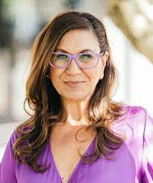
Anita Heiss est auteure, poète, activiste pour la cause des Aborigènes et commentatrice sociale. En 2000, grâce à l’université de l’ouest de Sydney, elle fut la première étudiante aborigène à publier des écrits aborigènes en Australie. Elle a reçu sa première médaille ASA (Société australienne des auteurs) en 2003. Depuis lors, elle a été largement publié en Australie et au Canada. En 2004, elle écrit et dirige son premier court métrage. Très respectée dans les arts indigènes et les communautés littéraires, elle a travaillé avec les maisons d’édition indigènes au Canada et siège dans un certain nombre de comités et de bureaux nationaux et d’États. À 35 ans elle devient professeure associée à l’université Macquarie. Elle a également été directrice du Service d’information Gadigal de « Radio Koori » à Sydney et coordinatrice d’AustLit-Black Words, membre de PEN International (branche de Sydney) et du Conseil australien des livres pour enfants. Auteure prolifique, elle écrit aussi bien pour les enfants que pour les adultes et dans des genres variés (roman, essai, poésie, etc...).

II –INSCRIPTION DE L’ŒUVRE DANS LES PROGRAMMES ET PISTES D’ACTIVITES

- Articulations possibles avec les programmes
En classe de Première Bac Pro :
Il est possible d’étudier ce roman en classe de première : Objet d’étude : « Lire et suivre un personnage : itinéraires romanesques »
Se construire par la rencontre de personnages et de destins riches et variés.
Les élèves peuvent approfondir leur compréhension de la notion de personnage, de sa vraisemblance, de ses motivations, de son rapport au monde et aux autres. Ils s’interrogent alors sur le sens et la valeur des figures romanesques et peuvent même vivre un certain nombre de situations fictives qui les aident à se construire.
En s’aventurant dans des univers romanesques, en les mettant en résonance, les élèves enrichissent leur expérience de lecteurs pour élargir le regard qu’ils portent sur eux-mêmes et sur le monde.
Mettre en évidence l’itinéraire d’un personnage à travers sa construction, son évolution, ses valeurs, son rapport au monde et aux autres.
Permettre aux élèves de rencontrer, par la distance de la fiction, des destinées et des caractères imaginaires
S’intéresser à l’histoire et la culture aborigène

- Proposition pour une étude du journal intime de Mary Talence.
Il est possible d’étudier cette œuvre en classe de première : Objet d’étude : « Lire et suivre un personnage : itinéraires romanesques »
Problématique : Comment Mary Talence a-t-elle retrouvé son identité après avoir été coupée de ses racines ?
Objectif :
- Étudier la construction de l’itinéraire du personnage de Mary Talence : son évolution, ses valeurs, son rapport au monde et aux autres, au travers de l’analyse de son journal intime.
- Étudier sa quête d’identité

Compétences :

- Devenir un lecteur compétent et critique, adapter sa lecture à la diversité des textes.
- Confronter des connaissances et des expériences pour se construire.
Les Finalités :
- Se repérer dans une œuvre romanesque en suivant le parcours d’un personnage.
- Saisir les cohérence et continuité narratives dans une œuvre longue.
- Se construire par la rencontre de personnages et de destins riches et variés.
- Étudier dans une séance la première et la quatrième de couverture de l’œuvre « Qui suis-je ? ».

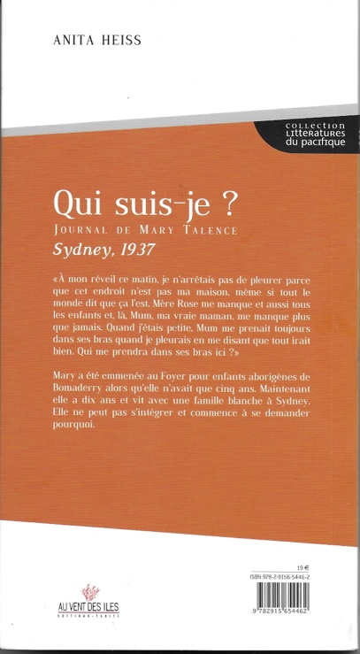

La première de couverture est le premier contact du lecteur avec le livre.
=> cette approche permet à l’élève de découvrir l’auteur et sa particularité.
=> Grâce aux informations (le titre, la date) qu’on y trouve, les élèves vont pouvoir commencer à imaginer l’histoire du livre, formuler des hypothèses de lecture et éveiller leur curiosité.

Étudier le titre du roman : « Qui suis-je ? » Cette question nous montre les conséquences de cette loi sur de nombreux enfants aborigènes qui ne savent pas qui ils sont. La quête d’identité de nombreux enfants aborigènes.

Lors de cette séance le professeur peut également prendre en compte la biographie de l’auteure et mesurer certains écarts avec la transposition romanesque. Montrer que les origines aborigènes de l’auteure l’ont amené à traiter de cette partie importante de l’histoire des aborigènes : « la génération volée ».

Activité d’expression écrite :

=> Proposer aux élèves de formuler des hypothèses de lecture à partir de la 1ère et 4ème de lecture.

- La découverte de l’Australie et les conséquences sur les aborigènes.

=> A partir d’extraits du roman, on peut évoquer l’impact des colonisateurs anglais sur le peuple aborigène.

Extrait P45 : « lundi 22 mars ».
Extrait P45 : « lundi 22 mars.
Aujourd’hui nous avons eu un cours d’histoire à l’école et mademoiselle Foster à parler de l’arrivée des premiers blancs en Australie. Elle a dit que le capitaine Cook avait découvert l’Australie en 1788 mais, à cette époque, environ cinquante mille Aborigènes vivaient dans la région de la Nouvelle-Galles-du-Sud. »

A partir de cet extrait, on peut évoquer le rôle de James Cook dans la découverte de l’Australie, et ainsi traiter des autres explorateurs comme Wallis (19 juin 1767), Bougainville (6 au 15 avril 176).

Activité d’expression orale :

=> Proposer aux élèves d’effectuer des recherches au CDI sur les grands explorateurs Français, Anglais, Espagnols, Portugais.
=> Par groupe de 3 ou 4, les élèves choisissent un explorateur et le présente à l’oral.

Extrait P7 à 8 : « mercredi 27 janvier 1937 » » et P111 « vendredi 30 juillet ».

P7 : « Mercredi 27 janvier 1937
Mon nom est Mary Talence. Avant, je m’appelais Amy Charles, mais on a changé mon nom quand je suis venue vivre ici, au foyer, il y a cinq ans. Je n’avais alors que cinq ans et aujourd’hui c’est mon dixième anniversaire. Et tu es le cadeau d’anniversaire Que Mère Rose m’a offert. Elle dirige tout ici et est presque comme ma vraie maman…. »

Ces 2 extraits nous permettent de voir comment les enfants sont arrachés à leurs parents.
En effet, entre 1910 et 1970, des milliers d'enfants aborigènes et insulaires ont été la cible de politiques d'assimilation forcée. Ils étaient placés dans des institutions ou des familles d'accueil blanches.
P111 : « Vendredi 30 juillet
J’ai vu Dot aujourd’hui et elle m’a donné de très mauvaises nouvelles du foyer ou j’étais et des autres foyers du même genre. Je lui ai raconté comment mon nom qui était Amy Charles avait été changé en Mary Talence quand je suis arrivé à Bomaderry. Elle a mis son bras autour de moi et a dit qu’ils ont changé mon nom pour que mes parents ne puissent plus jamais me retrouver »

Les enfants devaient s’aligner en fonction de la couleur de leur peau, du plus foncé au plus clair.

=> Il est possible d’étudier des extraits du roman « le chemin de la liberté » écrit par Doris Pilkington en 2003.
Doris Pilkington est la fille d'une des héroïnes du récit. Elle fut elle-même déportée quelques années après les faits, et nous raconte l'histoire d'une mère dont elle aura été séparée pendant plus de trente ans.

Afin de varier les supports pédagogiques, le professeur peut utiliser Le film « les chemins de la liberté » de Philippe Noyce,

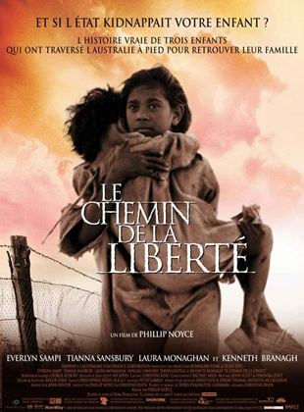
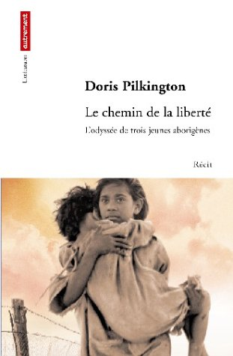

=> Le professeur peut également utiliser ce récit en vers libre « Ruby Moonlight » de Ali cobby Eckermann, poète Aborigène qui appartient à la « génération volée » en étudiant le parcours de Ruby une jeune Aborigène, unique survivante du massacre de son clan, qui va errer seule dans le bush ne se fiant qu’à la nature et à son instinct. Il est possible de comparer les deux récits de vie.

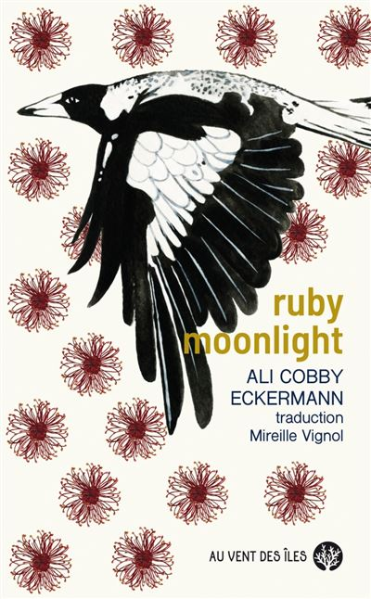

Activité d’expression orale :

=> Proposer aux élèves de découvrir l’Australie en étudiant différents thèmes par groupes : son histoire, ses paysages naturels (la Grande Barrière de Corail, Uluru, l’outback…), la Tasmanie, La Faune de l’Australie qui compte d’importantes espèces endémiques (le kangourou, le koala, les requins blancs, le diable de Tasmanie…).

- Étudier la quête d’identité de Mary Talence.

=> Une problématique possible : Comment le personnage de Mary Talence se construit-il au travers des scènes de rencontre et de découverte ? En quoi ces scènes font-elles évoluer le personnage dans son itinéraire romanesque ?
=> L’étude de sa vie peut être l’occasion de travailler avec les élèves sur le genre de texte : « le journal intime » et les lettres.
=> Montrer « la prise de conscience de la culture aborigène » et les conséquences sur sa vie.
=> Dégager les différentes étapes de la construction d’identité de Mary Talence.

Exemples de passages :

- La vie à Bomaderry. (P7 : mercredi 27 janvier 1937, P 16 : mardi 2 février)
P16 : « Mardi 2 février
Bon tu veux toujours connaitre ma vie, hein ? C’est beaucoup plus excitant que d’être un livre, je pense. Mais c’est aussi un travail beaucoup plus difficile que de passer toute la journée couché dans un tiroir, car ici, au foyer, nous avons des tâches à faire... »

P7 : « Mercredi 27 janvier 1937
Mon nom est Mary Talence. Avant, je m’appelais Amy Charles, mais on a changé mon nom quand je suis venue vivre ici, au foyer, il y a cinq ans. Je n’avais alors que cinq ans et aujourd’hui c’est mon dixième anniversaire. Et tu es le cadeau d’anniversaire Que Mère Rose m’a offert. Elle dirige tout ici et est presque comme ma vraie maman…. »

Ces passages permettent d’étudier l’importance de Mère Rose la responsable du foyer de Bomaderry, de son amie Marj, de sa vie au foyer etc… qui a fait de Mary une enfant douce et altruiste.

- Une nouvelle vie dans une famille blanche (Sydney, St Ives.P34 : 6 mars, )

P34 : « St Ives
Samedi 6 mars
J’ai quitté Bomaderry aujourd’hui et tout le monde a pleuré, les enfants, les sœurs, même Oncle Andrew, et surtout moi…
Je suis en train d’écrire assise sur les toilettes. Je ne veux pas m’asseoir dans ma chambre, comme ce n’est pas ma chambre. C’est celle de ma nouvelle sœur, Sophie, et je sais qu’elle ne m’aime pas. Elle m’a dit qu’elle ne voulait pas de nouvelle sœur et encore moins d’une sœur qui n’était pas blanche. Elle a dit je suis brune et qu’elle est blanche… »
A partir de cet extrait Mary commence sa nouvelle vie, elle rencontre sa nouvelle famille, les Burke.
Progressivement Mary comprend que le désir de la famille Burke est de faire d’elle une enfant blanche.

Pour compléter cette idée le professeur peut étudier quelques passages dans lesquels Ma B et Pa B parlent des aborigènes. (Par exemple : P71 : « cette sorte de gens », P73 : « des gens sales qui boivent trop d’alcool », P146 : la sortie à la mer…)

- Les enfants blancs de sa nouvelle école. (P 36 : Lundi 8 mars)

Lundi 8 mars
J’ai eu mon premier jour d’école aujourd’hui et ça été horrible (…)
Et puis ces enfants ont dit que j’étais une « abo » comme si ça voulait dire que je faisais partie des mauvaises. Le pire, c’était un garçon vraiment grassouillet appelé Johnny Jones qui m’a craché dessus et m’a appelé « Boomg ».(…)
Il n’y avait pas d’autre enfant brun à l’école, donc je n’avais personne pour en parler, alors jesuis allée aux toilettes et j’ai pleuré jusqu’à ce que ce soit l’heure de retourner en classe. (…)

Cet extrait permet de montrer le rejet des enfants blanc pour les gens de couleur.

Plusieurs extraits peuvent être utilisés pour montrer le rejet des enfants blancs envers les enfants aborigènes. Par exemple : le 10 mars, le 23 mars, le jeudi 1er juillet : le vol du porte-monnaie…

- La lettre de son amie Marj (P77)

A ma meilleure amie Mary,
Me voiciau foyer de jeunes filles de Cootamundra et je déteste. Ce n’est pas comme à Bomaderry, je n’ai pas de meilleure amie ni personne. Maintenant tu me manques vraiment ainsi que tous les petits là-bas.
C’est vraiment froid et misérable ici, rien n’est aussi bien qu’à Bomaderry. Cependant, c’est tout en haut d’une colline et on peut voir les environs de Cootamundra depuis le jardin. Le bâtiment ici est lui aussi, différent vu qu’il n’y a pas de maisonnettes comme à Bomaderry ; c’est un ancien hôpital. Tu peux imaginer la chaleur qu’on peut ressentir. Nous avons des dortoirs pour dormir et ce sont les anciennes salles communes. L’autre nuit, cette fille Ellie, qui n’a que dix ans, n’arrêtait pas de crier alors qu’on essayait toutes de dormir. Les employés, tous des blancs, sont venus et l’ont emmenée. Personne ne sait où elle est partie, mais quelqu’un a dit qu’elle allée à l’asile psychiatrique. Cet endroit l’a sans doute rendue folle. J’espère qu’elle va bien.
Quand les filles veulent aller au cinéma ou ailleurs, elles peuvent faire un peu de jardinage pour gagner de l’argent de poche. Je n’y suis pas encore allée. Je fais seulement le travail normal, comme nettoyer, laver, repasser et coudre. C’est comme d’être esclave, tu sais. Et je n’ai même pas onze ans. Mon Dieu, ils disent que lorsqu’on aura quatorze ans ou quinze ans, on devra partir et vivre avec une famille et faire aussi tout ça pour elle. Je pense que quelqu’un devrait plutôt faire ça pour nous parce qu’en réalité nous ne sommes que des enfants.
Une chose est pareille ici, ils nous disent que nos parents ne nous aiment pas et ne se soucient pas de nous. Mais, toi et moi, nous savons que ce n’est pas vrai. Ils doivent penser que nous sommes toutes idiotes. Cependant, d’autres ici les croient parce qu’il n’y a pratiquement jamais aucune visite, mais parfois nous avons des lettres comme cette lettre de toi.
Enfin je ferais mieux d’y aller maintenant. J’espère que tu vas bien. S’il te plait, dis bonjour à tout le monde au foyer de ma part et dis-leur qu’ils me manquent tous.
Écris vite,
Ta meilleure amie Marj XOXOXOXO

Cette lettre permet d’étudier les conditions de vie des enfants dans les foyers pour enfants aborigènes. La différence faite entre un enfant aborigène plus foncé et un autre plus clair.

Elle permet aussi d’éclairer la vision qu’à Mary de toutes ces institutions qui pour elle protégeaient et aidaient les enfants aborigènes.

Activité d’expression écrite

=> L’étude de cette lettre peut être l’occasion de travailler avec les élèves sur le genre de texte : « le journal intime » et les lettres.
=> Proposer un corpus documentaire sur les lettres reçues ou envoyées par Mary.
=> Étudier la structure, le niveau de langue, la situation de communication…
=> Rédiger une lettre à un(e) ami(e).

- Sa rencontre avec DOT (P39 à 41)

Plusieurs extraits peuvent être utilisées pour montrer l’importance qu’a eu DOT sur l’évolution de Mary, sur la découverte de sa culture.
Vendredi 7 mai
(…) Elle a commencé à me parler directement parce qu’elle a dit que j’étais aborigène. Mais j’ai dit que j’étais blanche, alors elle m’a regardé en fronçant les sourcils d’un air bizarre. C’était vraiment étrange vu qu’elle était la première noire que j’aie vue depuis mon arrivée (…)

Sa première rencontre avec DOT

Lundi 24 mai
(…) Elle a dit qu’elle aurait beaucoup de chose s à me dire si je voulais apprendre, mais qu’elle devait rentrer à la maison pour faire le repassage des Sullivan et préparer leur diner avant 17 heures. Dot dit qu’elle est une esclave pour les Sullivan, qu’elle leur fait toute la lessive, le repassage, le nettoyage, la couture et la cuisine. Elle dit qu’elle a du mal à se faire payer le plus petit sou. Elle dit qu’elle doit même nettoyer le plancher de l’étage chaque semaine. Et quand c’est l’heure de diner, elle doit manger toute seule dans la cuisine après avoir servi toute la famille. Elle dit que ça lui donne l’impression d’être un chien qui n’est pas capable de s’asseoir à table avec les autres qui mangent la nourriture qu’elle a préparé. (…)
Ce passage permet à Mary de voir comment sont traités les enfants aborigènes qui par leur couleur finissent comme femme de ménage dans une famille blanche. Le mot esclave est utilisé par Dot pour qualifier sa condition.

Dans ce passage, Mary Talence apprend ce que le gouvernement fait à tous les enfants demi-Aborigènes : le placement dans des familles blanches.
Vendredi 28 mai
(…) Elle m’a demandé si je connaissais ma tribu. J’ai dit que c’était mal dêtre aborigènes vu que c’était ce que tout le monde me disait ici. Je lui ai demandé si elle avait honte d’être aborigène. Elle a froncé les sourcils pendant un moment et dit « Tu es aborigène, Mary, et les Blancs veulent que tu l’oublies, car ils veulent nous faire devenir comme eux. »(…)
Tout cela était nouveau pour moi. Je croyais qu’il n’y avait que les gentils Blancs et les mauvais aborigènes, mais que nous avions tous suffisamment de sang. (…)

Elle découvre également qu’être Aborigène n’est pas une honte.

Ce passage nous montre l’incompréhension de Mary face à toutes les lois mises en place pour empêcher les aborigènes d’être eux-mêmes. (Acte de protection des aborigènes de Nouvelle-Galles-du-Sud et le bureau de protection des aborigènes.
Mardi 1er juin
(…) Je trouve que les aborigènes ont besoin d’être protégés de tous les blancs qui font ces lois et empêchent les Aborigènes d’être simplement eux-mêmes. Ils rendent les aborigènes honteux d’être aborigènes et ce n’est pas juste. Je pense que les Blancs et le gouvernement devraient avoir honte de rendre les Aborigènes honteux d’être eux-mêmes et de les empêcher d’avoir les mêmes choses que les Blancs. Les Aborigènes n’ont même pas le droit de voter en Australie alors qu’ils étaient là en premier !

Dans ce passage, Mary découvre ses origines. Elle est une Wiradjuri.
Vendredi 4 juin
(…) Elle ’a dit aussi que ma famille était également de Cowra. Ce qui fait de moi une Wiradjuri.(…)

Vendredi 15 octobre
(…) Alors que nous marchions vers la maison, elle m’a dit que les Aborigènes ont aussi leur danse et leur musique. Elle a dit que ça s’appelle « corroboree » et que c’est comme un opéra de brousse parce que ça raconte des histoires à travers des chants et des danses
La découverte de sa culture

Ces extraits peuvent permettre au professeur d’étudier l’histoire des aborigènes, les coutumes pratiquées, les interdictions appliquées par les blancs...

Mais ils permettent aussi d’étudier l’évolution du personnage de Mary qui commence à s’intéresser à l’histoire de son peuple, à ses origines.
Ces passages mettent en lumières les doutes de Mary envers les Blancs mais surtout envers ce qu’on lui a toujours dit sur les Aborigènes.

Activité d’expression écrite :

=> Proposer aux élèves de compléter un tableau à partir des extraits retenus par le professeur, dans lequel les élèves noteront les découvertes de Mary sur ses origines, l’histoire de son peuple…

- Les 150e anniversaire des colons britanniques ? Le jour du deuil ? (Le 26 janvier)
Mercredi 26 janvier 1938
(…) Il y avait là tant d’aborigènes. Je n’en ai jamais vu autant au même endroit en même temps. Il devait y en avoir une centaine et tous étaient bien habillés et en aurait dit qu’ils allaient à la messe et tout. Je me sentais vraiment bien d’être au milieu de tous les Aborigènes. Je ne me sentais pas différentes comme à l’école ou à l’église. (…)
Je lui ai dit que ma maman me la chantait mais que j’étais de Cowra. Elle a dit que peut-être elle savait qui était ma maman. Quand Dot est revenue, elle lui a donné tous les détails me concernant. La dame a dit qu’elle entrerait en contact un de ces jours par l’intermédiaire de Dot.
Qu’est-ce qu’elle veut dire ? Peut-être qu’elle trouvera ma vraie maman et lui dira que je ne suis pas morte, que j’ai juste un nom différent, que je vis dans les Ruches et que je suis aussi aborigène. (…)

Cet extrait nous montre comment Mary Talence par ses rencontres avec d’autres aborigènes lors de cette manifestation découvre sa culture et retrouve son identité.

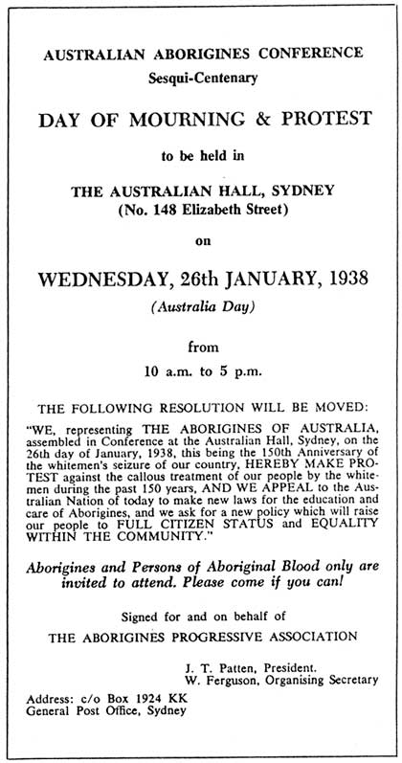
Affiche : Day of Mourning (jour de deuil) fut une journée de protestation organisée le 26 janvier 1938 par les Aborigènes d'Australie pour les 150 ans de la colonisation britannique de l'Australie.

Le professeur peut également étudier à l’aide de cette affiche la signification de cette date du 26 janvier qui est une date controversée : Pour certains, c'est l'occasion de se retrouver en famille ou entre amis autour d'un barbecue, et pour d'autres, c'est un jour de deuil qui rappelle l'arrivée des premiers colons Anglais et le début des massacres des peuples Aborigènes

- L’anniversaire de Mary Talence (P175 : Le 27 janvier 1938)

Cet extrait nous montre la prise de conscience de l’identité de Mary Talence lorsqu’elle affirme : « Et je suis aborigène et j’en suis fière »
Jeudi 27 janvier. Mon anniversaire
C’est mon anniversaire aujourd’hui, mais je suis davantage excitée par ce que j’ai fait hier que par le fait d’avoir onze ans. (…)
Tu sais ce que j’ai aimé hier ? C’est que tout le monde était vraiment fier d’être aborigène, pas comme à l’école où les gens vous font sentir honteux d’être aborigènes. Tout le monde disait qu’il était aborigène et en était vraiment fier. 9a m’a rendue fière aussi. Je ne vais plus laisser personne me dire que je dois être une personne blanche parce que ce n’est pas vrai. Je crois que je le dirai même à Ma B comme ça, si elle m’aime vraiment comme sa fille, alors elle doit m’aimer comme je suis. Bien ! Et je suis aborigène et j’en suis fière !

- l’Aboriginal Protection Act de 1869

Extrait P179 à 182 : L’étude de cette loi avec les élèves.
=> Activité : il est possible :
- d’organiser « un débat de société » au travers l’étude de ces textes sur ces lois qui ont détruit de milliers de familles aborigènes.

Activité d’expression orale :
- A partir de cet extrait et de recherches au CDI, les élèves peuvent faire une présentation en classe sur cette génération appelée « la génération volée »
- Par groupe, proposer aux élèves 2 thèmes ou sous parties permettant d’appréhender ce thème : La loi de 1869 et ses conséquences sur les aborigènes et la loi aujourd’hui et les revendications aborigènes.
- Chaque groupe devra proposer une problématique :
- Recherches au cdi sur la documentation disponible, les ressources numériques.
- Définir un plan et développer les idées.
- La présentation se fera à l’oral, elle peut être illustrée par des images ou des passages du livre.

- Pour conclure, demander aux élèves de rédiger une lettre dans la rubrique courrier des lecteurs dans laquelle ils expliqueraient comment l’histoire de Mary Talence permet aux jeunes nés dans les iles du Pacifique de mieux appréhender leur héritage ? Comment son histoire peut aider les jeunes à se construire ?

Activité d’expression écrite :
=> Proposer la rédaction d’une lettre argumentative, afin de développer l’esprit critique des élèves et les rendre capables d’exprimer et de formuler une réflexion personnelle sur l’évolution romanesque d’une jeune aborigène.
=> Cette activité peut être faite en groupe ou individuellement.
=> proposer un corpus documentaire (des passages du livres) pour aider les élèves dans leur réflexion.
=> les accompagner en leur proposant des pistes de lecture et d’écriture, en les aidant dans l’organisation de leurs idées.
=> Cette activité peut être utilisée comme évaluation.

Activité :

=> À partir des extraits étudiés, il est possible de proposer aux élèves de faire un parallèle entre l’adoption de Mary et l’adoption des enfants Polynésiens.
=> s’interroger sur l’importance de la famille, de connaitre ses origines pour les enfants adoptés.

III RESSOURCES DOCUMENTAIRES D’ACCOMPAGNEMENT

L’histoire de l’Australie

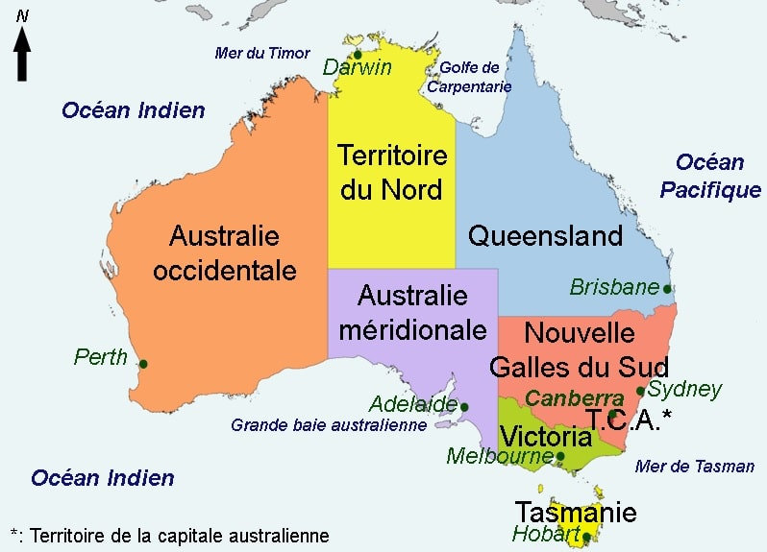

L’Australie est peuplée depuis cinquante mille ans (50 000 av. J.-C) par les Aborigènes. A partir du début 17e siècle, elle fut aperçut par des marins hollandais, avant que les navires européens finissanent par reconnaitre toutes les côtes, dont celui du fameux capitaine James Cook. (1770 : Le capitaine James Cook, explore et cartographie la côte est de l'Australie, revendiquant cette région au nom de la Grande-Bretagne.)

La Grande-Bretagne fonda la première colonie pénitentiaire de Nouvelle-Galles du Sud le 26 janvier 1788 – jour de la fête nationale de l'Australie. Cinq autres colonies australiennes vurent le jour dans le courant du dix-neuvième siècle, à mesure que la population de forçats et de fermiers augmentait et que de nouveaux territoires étaient explorés. Puis, des bourgeois occidentaux débarquèrent, à Adélaïde notamment. Ce fut le début de la ruée vers l’or dans le Victoria. Les colons européens vinrent en masse dans l’espoir d’une vie meilleure. L’agriculture et l’élevage Australiens prirent une dimension internationale. Au début du siècle dernier, les six colonies se fédérèrent et formèrent le Commonwealth d’Australie. Canberra devint capitale d'Australie, au détriment de Sydney et Melbourne.

l’Aboriginal Protection Act de 1869

C’est la première loi mise en place à l’encontre des communautés aborigènes. En effet, elle rend légal le retrait des enfants aborigènes à leurs parents autochtones. À partir de cette date, plus de 100 000 enfants métis seront placés de force dans des orphelinats, des internats, ou bien confiés à des missions chrétiennes ou à des familles d’accueil blanches. Ils sont appelés les “générations volées” d’Australie.

L'Aboriginal Protection Act 1869 était une loi de la colonie de Victoria, en Australie, qui a créé le Victorian Central Board for the Protection of Aborigenes, pour remplacer le Central Board Nommé pour surveiller les intérêts des aborigènes. La loi a fait de Victoria la première colonie à promulguer des réglementations complètes sur la vie des aborigènes australiens. La loi et les règlements ultérieurs ont donné au Conseil des pouvoirs étendus sur la vie des Autochtones de Victoria, y compris la réglementation de la résidence, de l'emploi, du mariage, de la vie sociale, de la garde des enfants et d'autres aspects de la vie quotidienne.

Apports utiles de la Culture aborigène

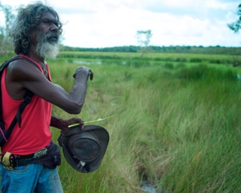
« Another country » grand prix 2016 au FIFO (Festival International du Film documentaire Océanien) Ce documentaire raconte le bouleversement du mode de vie aborigène au contact des blancs.



« Zach's Ceremony » FIFO 2017 : c’est un film documentaire australien sur le passage à l'âge adulte. Il examine la transition vers l'âge adulte d'un point de vue culturel autochtone. Il présente Zach Doomadgee et son père Alec Doomadgee.

La place de la « nature »

La population aborigène vit avec la nature depuis plus de 50 000 ans, c’est donc un thème central de leur culture. Le respect de la faune et de la flore est au cœur de la relation entre les Aborigènes et leur environnement. Dans leur culture, les éléments naturels ont un pouvoir particulier qui va au-delà du physique. Ils sont essentiels dans le « Dreamtime », terme utilisé pour décrire les histoires concernant les croyances spirituelles des Aborigènes et les origines du monde.

Traditionnellement, les Aborigènes sont des chasseurs-cueilleurs, ils ont donc une connaissance approfondie des différentes espèces animales, de leur comportement et de leurs habitats. Ils utilisent les plantes dans la préparation de la nourriture et à des fins médicinales, en fonction de leurs propriétés. Ils font confiance aux étoiles pour les guider, célèbrent la pluie lors de cérémonies et considèrent la terre comme sacrée. Leur lien avec la nature est précieux et profond, il n’est donc pas surprenant qu’elle soit un élément si important de l’art aborigène.

« the australian dream », film en compétition au FIFO 2020


L'histoire remarquable et inspirante de la légende de l'AFL Adam Goodes comme prisme pour raconter une histoire plus profonde et plus puissante sur la race, l'identité et l'appartenance.

L’art aborigène

Au départ, la peinture aborigène se faisait sur la roche (peintures rupestres), mais aussi sur des supports plus éphémères tels que le sable, les écorces d’arbres, la peau, etc. Les peintures au sol étaient réalisées pendant les rituels et pouvaient parfois s’étendre sur des kilomètres et des kilomètres.
On trouve deux types de peinture aborigène selon les régions : un art naturaliste représentant des silhouettes et des peintures figuratives (nord du pays, Terre d’Arnhem, Queensland), et un art plus schématique dans le centre et le sud du pays, avec beaucoup de motifs géométriques.
À l’époque, les peuples aborigènes ne possédaient pas encore l’écriture. La peinture, avec les chants notamment, était un moyen de transmettre un héritage ancestral, de perpétuer les traditions et de passer une mémoire collective. Certaines peintures servaient, quant à elles, aux rites d’initiation. Cet art n’est donc pas figé et peut évoluer au fil du temps puisque l’histoire elle-même évolue. Par exemple, il n’est pas rare de trouver des peintures rupestres superposées les unes sur les autres.
La peinture a toujours fait partie intégrante de la vie de ce peuple. Les styles et techniques diffèrent d’une tribu à l’autre. Chaque représentation a sa propre symbolique et raconte quelque chose de précis.
Pour les aborigènes, la peinture est avant tout un art collectif, chaque œuvre appartient donc à la communauté et pas uniquement au peintre. C’est pour cette raison que de nombreuses toiles ne sont pas signées par l’artiste.
La peinture aborigène fut aussi utilisé à différentes fins (politique, initiatique, sociale, etc.). Il fit notamment office de manifeste politique ayant pour but la reconnaissance des aborigènes et de leurs terres.

